宁夏回族自治区人民医院2025年秋季国家卫健委临床药师培训基地招生简章

宁夏回族自治区人民医院创建于1934年，是一所集医疗、教学、科研、预防、保健、康复、急救为一体的三级甲等医院，是宁夏医科大学附属自治区人民医院暨第三临床医学院、北方民族大学非直属关系附属医院。是国家建立健全现代医院管理制度试点医院。医院下设院本部、西夏分院、宁夏医疗急救中心、宁夏眼科医院和宁南医院五个院区，医院编制床位数2630张。医院是全国首批全科医生规范化培养基地、住院医师规范化培训基地、第二批国家专科医师规范化培训制度试点专科培训基地、国家医师资格考试实践技能考试基地、国家临床药师培训基地。医院是国家博士后科研工作站、国家药物临床试验机构，宁夏临床医学研究所挂靠单位。
医院药学部于2007年开始开展临床药师制建设，现为国家卫健委第十二批临床药师培训基地、国家卫健委紧缺人才培训项目（临床药师专业）培训基地。目前已完成五届国家临床药师培训带教工作，现有23名临床药师（6名具有带教师资资格），分别在内分泌科、重症医学科、消化内科、呼吸内科、心血管外科、肿瘤内科、神经内科、老年医学科、风湿免疫科等科室开展临床药学工作。根据《临床药师培训试点工作方案》的要求，我院现面向全区医院招收2025年秋季临床药师培训学员，欢迎符合下列条件的药师到我院培训学习，基地将根据个人情况进行资格审核，择优录取。

- 招生条件
1.申报紧缺人才临床药师培训学员学历和专业需满足《国家卫生健康委科教司关于印发紧缺人才培训项目和县级医院骨干专科医师培训项目实施方案的通知》（国卫科教教育便函[2024]125号）的要求，招生学员仅限宁夏地区，具体要求见下表：
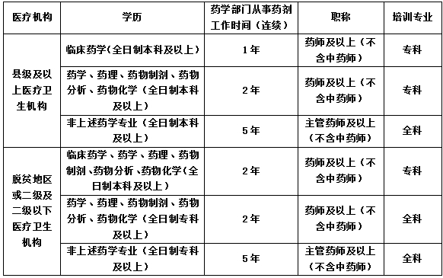
2.心理素质好，与患者、医师、护师沟通交流能力较强，愿献身于临床药学事业，参与临床药物治疗工作。
3.学员结业后，选送医院应保证其从事专职临床药师和参与临床用药工作。
4.从事过临床药学工作的药师优先考虑。
二、招生计划
培训专业 | 带教老师 | 招生人数
全科（慢病：内分泌方向） | 王基云/吴文利 | 3
消化内科 | 陆钊罡 | 3
肿瘤内科 | 姚瑛 | 3

三、培训时间及费用
1.培训时间
2025年10月-2026年9月，拟定入学时间2025年10月（具体时间详见录取通知书）。
2.相关费用
紧缺人才学员费用由紧缺人才项目专项经费支付，食宿自理（项目予以补助）。
四、培训时间及方式
1.培训时间：全脱产培训一年。
2.带教老师：每个带教小组由具有中级及以上专业技术职称的临床药师和临床医师担任带教老师，负责学员参与临床用药实践。
五、结业证书
学员按国家卫健委临床药师培训与考核要求完成培训并通过考核，由中国医院协会药事专业委员会与宁夏回族自治区人民医院国家卫健委临床药师培训基地联合授予《临床药师培训结业证》。
六、报名及录取
1.报名时间：即日起至2025年9月20日
2.报名方式：提交以下资料至指定邮箱: nxrmyylcys@163.com至我院药学部。我院将根据报名情况，择优录取。①《卫生部临床药师培训基地学员招生登记表》②《临床药师培训基地学员申请表》（请下载附件）
招生简章请按以下方式查找：登录宁夏回族自治区人民医院网站首页→科室导览→医技科室→药学部，在相应版块中下载《临床药师培训基地学员申请表》、《临床药师培训基地招生学员登记表》（附件1，附件2），并如实填写，电子版发送到上述电子邮箱。根据报名情况择优录取，录取后我科将通过电话及邮件通知。
3.接到通知的学员将加盖单位公章后并附上身份证复印件、学历学位复印件各一份到我院药学部报到。
七、联系方式
联系地址：宁夏银川市金凤区正源北街301号 宁夏回族自治区人民医院药学部
电子邮箱：nxrmyylcys@163.com
联系电话:18395178007 0951-5920165
联系人：胡老师
邮编：750001

